ЭТО СЧАСТЬЕ – ПУТЬ ДОМОЙ!

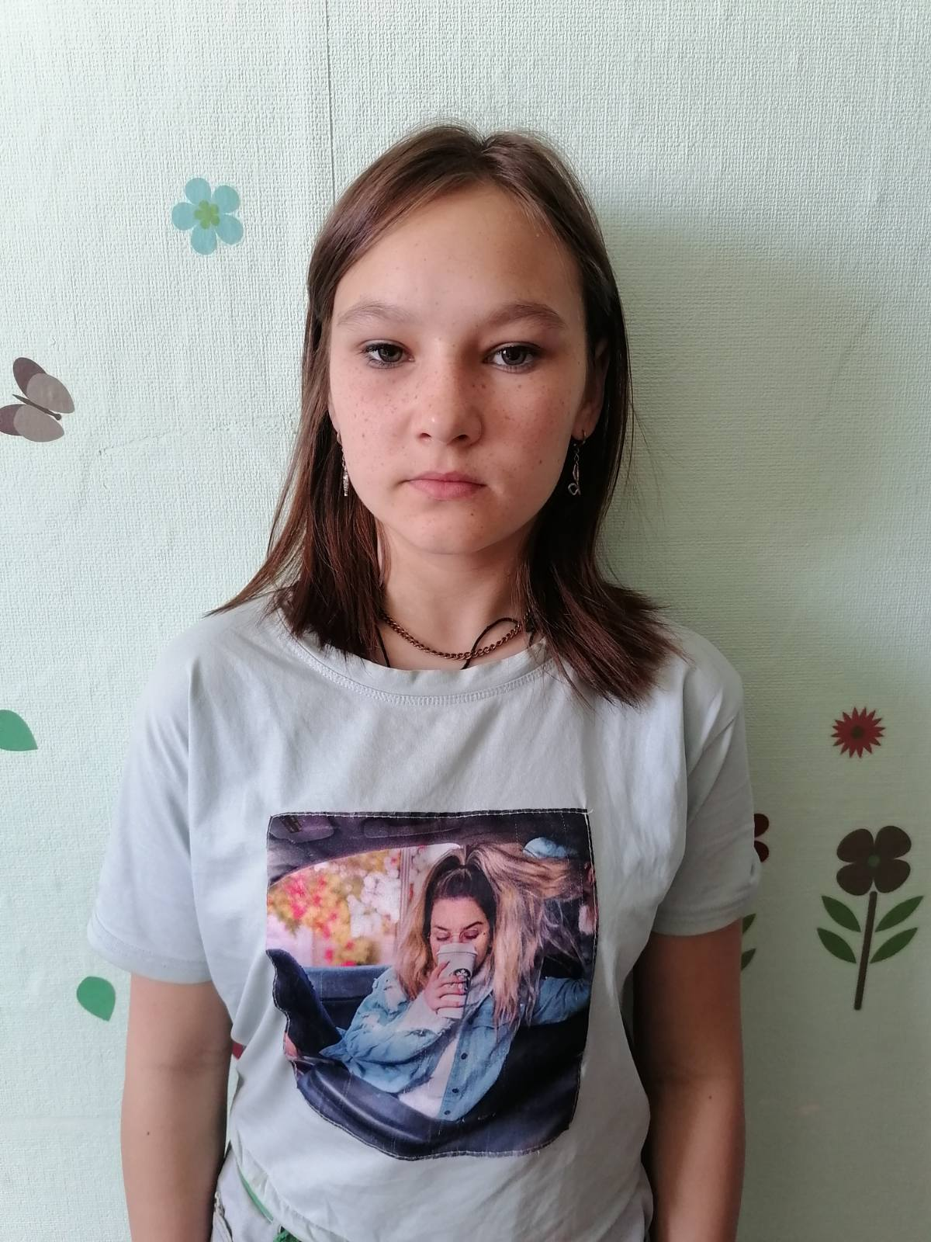

ЕЛИЗАВЕТА

родилась в 2009 году,
доброжелательная, спокойная, отзывчивая, трудолюбивая девочка, имеет старших и младших сестер

По вопросу приема ребенка в семью обращаться в отдел опеки и попечительства администрации муниципального района «Карымский район» по адресу: п. Карымское, ул. Верхняя, д.35

